УТВЕРЖДЕНА

Постановлением администрации

Верхнетоемского муниципального округа

Архангельской области

от _________________ 2023 года №______
Схема расположения земельного участка на кадастровом плане территории
Условный номер земельного участка :ЗУ1
Площадь земельного участка - 837 кв.м
Обозначение характерных точек границ | Координаты, м (МСК-29 зона 3)
 | X | Y
1 | 2 | 3
1 | 376429.52 | 3455921.31
2 | 376436.61 | 3455949.60
3 | 376424.25 | 3455952.70
4 | 376425.39 | 3455958.98
5 | 376412.22 | 3455961.61
6 | 376404.58 | 3455928.22
Обозначение части границ |  | Горизонтальное проложение, м
от т. | до т.
1 | 2 | 3
1 | 2 | 29.16
2 | 3 | 12.74
3 | 4 | 6.38
4 | 5 | 13.43
5 | 6 | 34.25
6 | 1 | 25.88

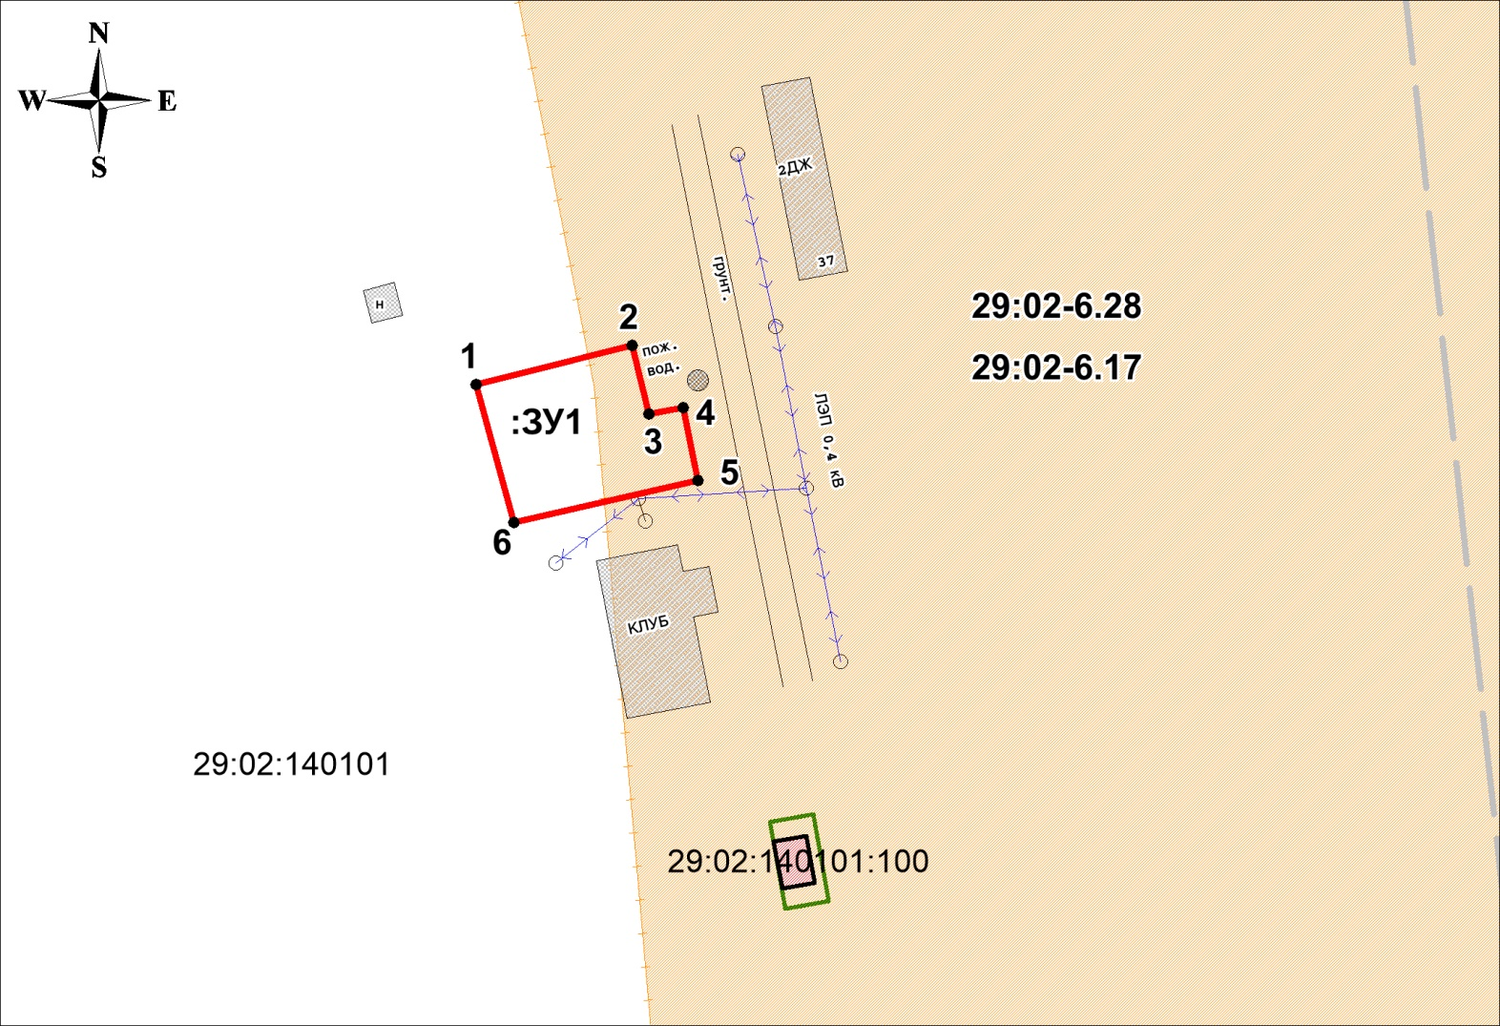
Масштаб 1:600
Кадастровый квартал: 29:02:140101
Местоположение участка: Архангельская область, Верхнетоемский муниципальный округ, д. Абрамково
Разрешенное использование:
Категория земель: земли населенных пунктов
Описание смежеств: от т. 1до т. 1 – не разграниченная госсобственность.
Условные обозначения:
 | – вновь образованная часть границы, сведения о которой достаточны для определения ее местоположения;
 | – существующая часть границы, имеющиеся в ГКН сведения о которой достаточны для определения ее местоположения;
 | – граница кадастрового квартала;
 | – границы зон с особыми условиями использования территории;
 | – характерная точка границы, сведения о которой позволяют однозначно определить ее положение на местности;
29:02:140101 | – надпись кадастрового квартала;
29:02:140101:100 | – надпись кадастрового номера земельного участка;
29:02-6.17 | – надпись зоны с особыми условиями использования территории;
Подготовил кадастровый инженер ООО «Кадастровый Эксперт» Штаборов Н.В. (88182)44-77-33
На наличие подземных коммуникаций исследуемый участок не обследовался.

